前置通知（获取切入点信息）
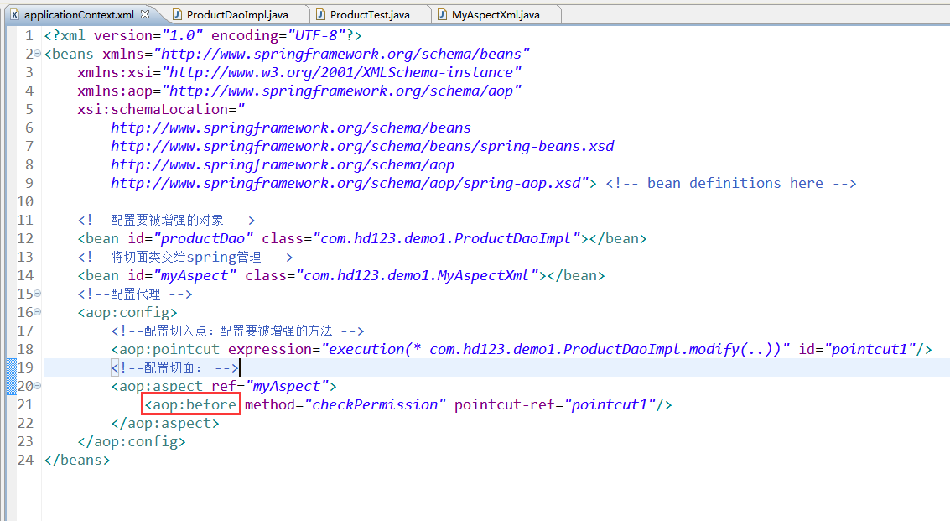
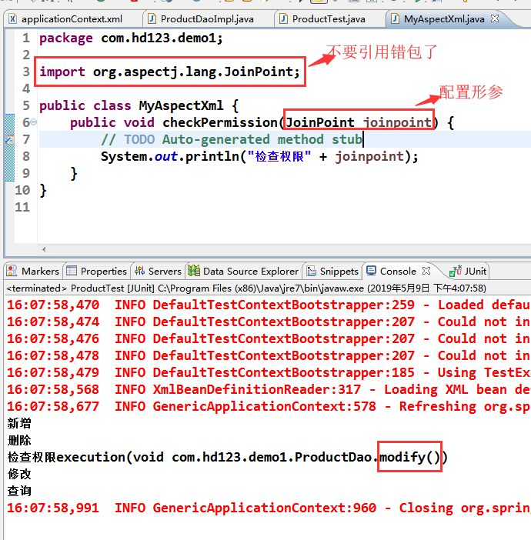

后置通知（获取方法的返回值）
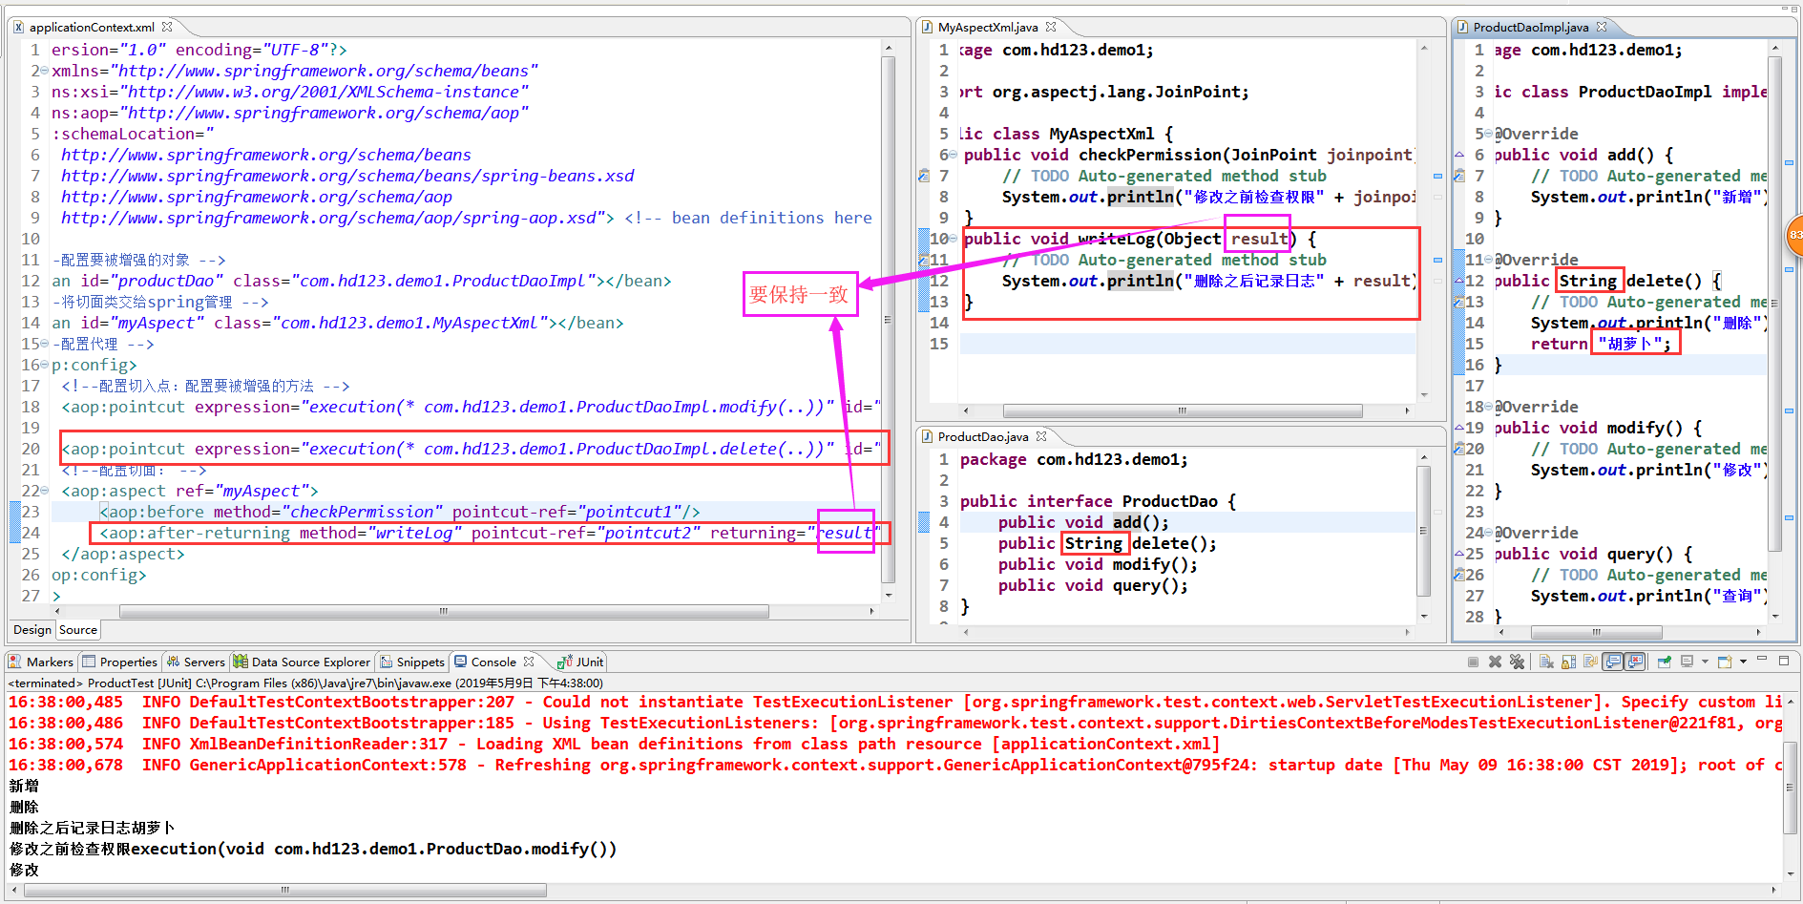

环绕通知（在目标方法执行前和执行后进行操作）
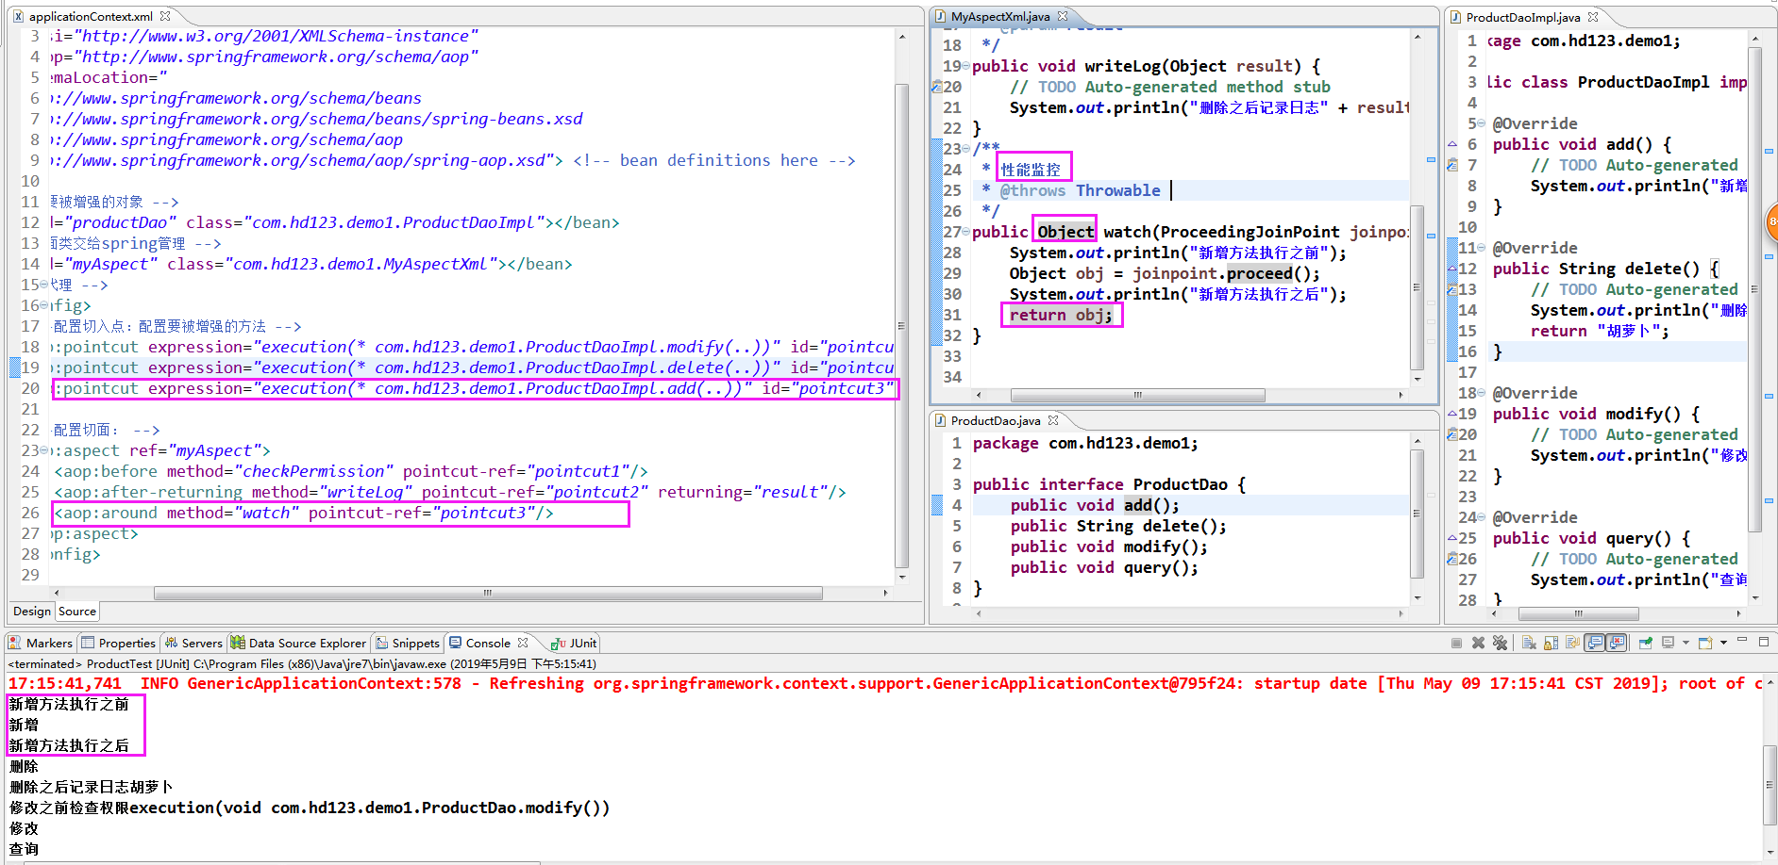

异常抛出通知
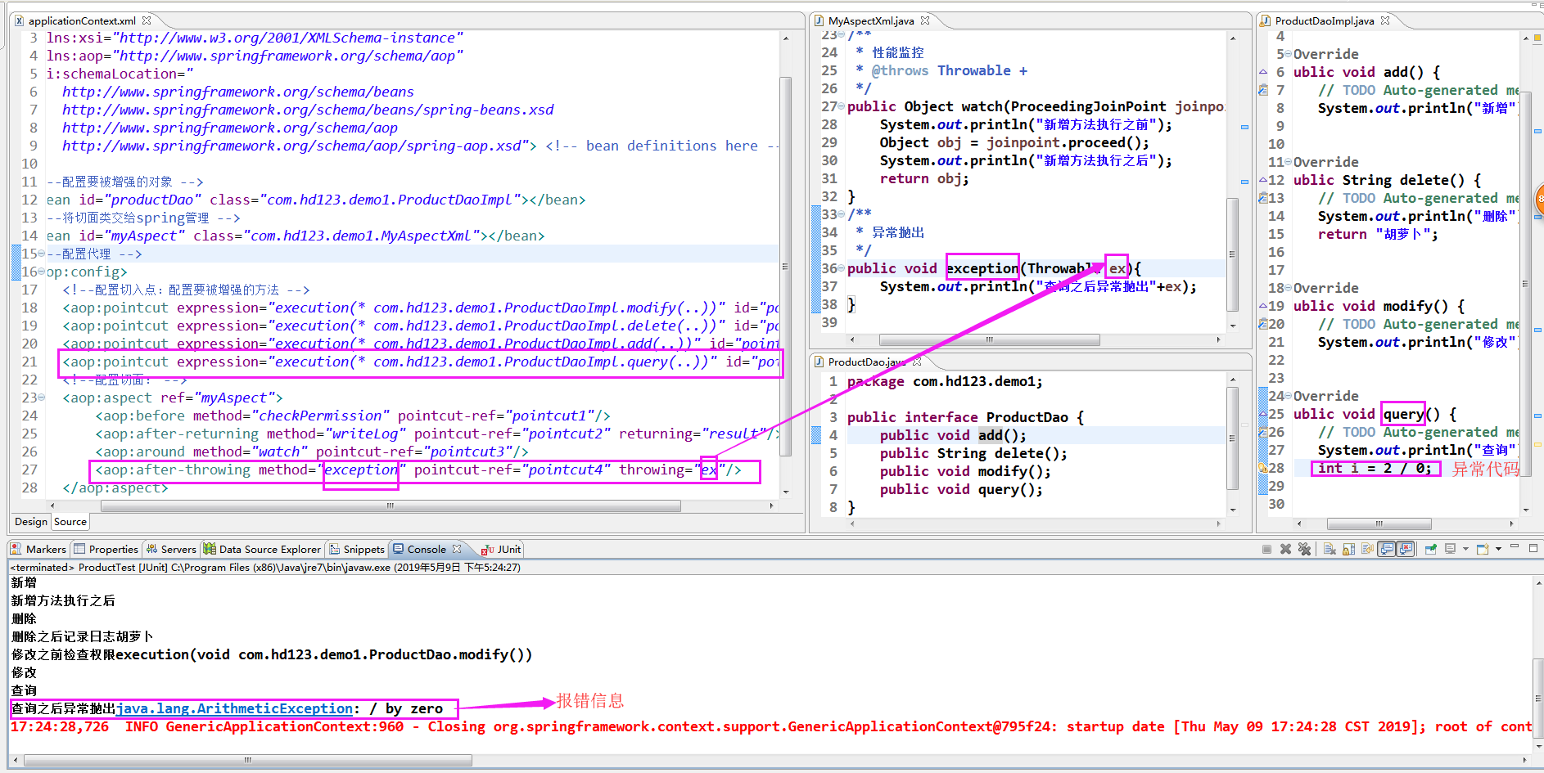

最终通知（无论有没有异常，最终通知总是执行的）
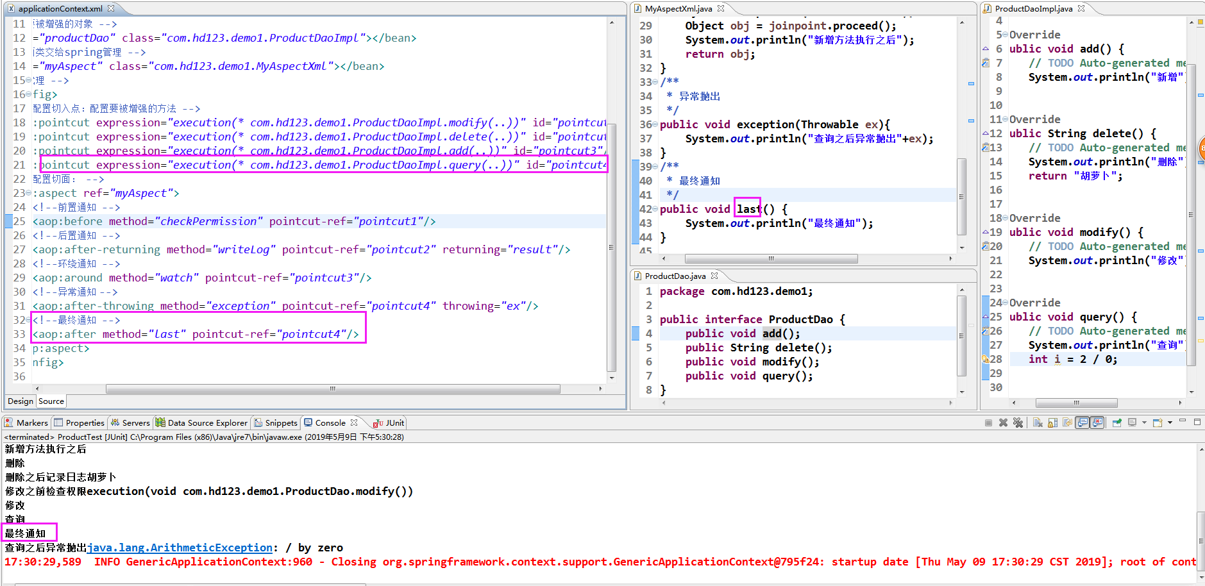

6、引介通知（这里先不介绍，不重要）

